福井県
北陸新幹線に関する要望

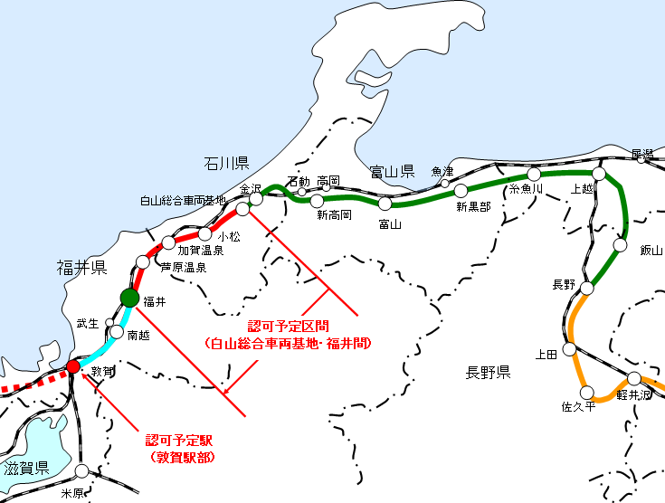

※表紙の認可予定区間は、Ｈ20.12.16政府・与党ワーキンググループで合意された区間

北陸新幹線（白山総合車両基地・福井間、敦賀駅部）

早期着工と追加経済対策での予算確保について

我が国の経済・雇用情勢は急速に悪化し、本県経済も危機的状況にあることから、さらなる追加経済対策の実施が待望されている。

整備新幹線の整備については、追加経済対策として、既着工区間の前倒しが検討されているが、新規着工についても、当然に急ぐべきである。

追加経済対策の検討に当たっては、昨年末に政府・与党で合意した新規着工区間について、早期整備が図られるよう、次の事項について強く要望する。

１ 北陸新幹線「白山総合車両基地・福井間および敦賀駅部」の新規着工について、年末までとされている結論をできるだけ前倒しして、早期認可を実現すること。

２ 平成２１年度国予算に新規着工に係る着工調整費（９億円）が盛り込まれているが、さらに早期認可に伴う整備予算を追加経済対策の中で確保すること。

平成２１年４月９日

福井県知事 西川 一誠

福井県議会議長 山岸 猛夫

